Бөлім:3 | 3-бөлім: |  | Мектеп:Урицкий мектеп -лицейі | Сабақ :1
Күні:10.10. 2017 |  |  | Мұғалімнің аты-жөні:  Атаева А.Б.
Сынып: | 7 |  | Қатысқандар саны: | Қатыс-р саны:
Сабақтың тақырыбы | Жердегі климаттық өзгерістер
Сабақта іске асатын оқу мақсаты (оқу бағдараламасынан сілтеме) | 7Т2.Назарларын шоғырландырып тыңдау.  7.Т6.Тыңдалым материалдарының мазмұны негізінде өз пікрін өзгелердің пікірімен салыстыра отырып жауап беру.  7.О5.Қосымша ақпарат көздерінен алынған мәліметтерді кесте, диаграмма, сызба, шартты белгілер түрінде ұсыну.
Күтілетін нәтижелер: | Климаттың өзгеруімен танысып,мағлұматтарды біледі (барлығы)  Ғаламдық экологиялық мәселелер туралы алған білімдерін пайдалана отырып, жаттығу жұмыстарын орындай алады(барлығы)  Тірек сөздерді қолдана отырып сөйлемдер құрай алады (көпшілігі)  Экология мәселесі туралы біледі(көпшілігі)  Сөздік жұмыстар арқылы сөздік қорларын дамыта алады  Күнделікті өмірде экологиялық сауаттылықты пайдалана алады
Тілдік мақсаттар | Жаһандық өзгерістер, өнеркәсіптік қалдықтар, ластану, зардаптар, көмірқышқыл газы, отынды жағу, қатты ыстық пен құрғақшылық, жаһандық жылу әсері, салдарлар.
Құндылықтар | Өмір бойы білім алу, ынтымақтастық, құрмет, азаматтық жауапкершілік
Жаһандық азаматтыққа тәрбиелеу | Жаһандық жылынуды, климат өзгерісін алдын алу үшін үлкен шаралар жасау қажет. Ауаға жіберілетін метан, көмірқышқыл газы, химиялық зиянды қосылыстар әсерінен азон қабатында тесік пайда болып, жылыну әсері білінуде. Соңғы 50 жылдағы жылыну процесінің көп бөлігі адамзаттың кесірінен орын алған, бірінші кезекте газдардың атмосфераға шығарылуынан туындаған көмірқышқыл газы (CO2) мен метанның (CH4) «көшетхана әффектісі» (Greenhouse effect).
АКТ дағдысын қолдану | Интербелсенді тақта аудиовизуалды материалды демонстрациялауға қолданылады.
Өмірмен байланыс | Қазіргі таңда әлемді алаңдатып тұрған мәселе ол - климаттың өзгерісі. Соның бірі - жаһандық жылынуға тоқталу.
Оқушыларды оқыту үшін бағалау түрлерін кіріктіру: | Өзін-өзі бағалау, критериалды бағалау, топ мүшелерінің бағалауы
Пәнаралық байланыс | География
 | Сабақ барысы
Жоспарланған кезеңдері | Жоспарланған іс-әрекеттер |  |  | Дереккөздер
Сабақтың басы |   Оқушылар бір-біріне тілектерін білдіреді.
Үй тапсырмасын тексеру | «Атқосшы мен атарба» әдісі арқылы тексеріп шығу.  Оқушыларға сұрақтар мен жауаптары таратылады, сол сұрақтарға дұрыс жауап табабілу керек.  Смайлик
Сабақтың ортасы | Мағынаны тану кезеңі.  Бейнебаян көрсету.  «Арал» теңізінің экологиялық жағдайы.  Бейнебаяннан кейін «Блум түймедағы» әдісімен сұрақтарға жауап беру.  Смайлик  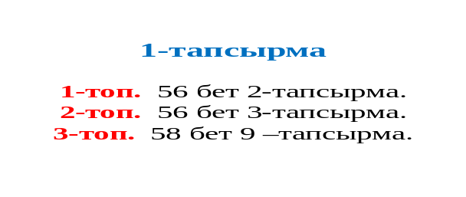  Смайлик  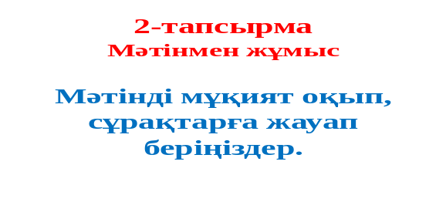  І топ. 57 бет 4-тапсырма.  ІІ топ. Климат мәтін.  ІІІ топ. Ғаламдық климаттық өзгерістер  «Стикердегі диалог» әдісі  Смайлик   |  |  | Оқулық  Интернет желісі  http://ikaz.info/atmosferany-zha-andy-ekologiyaly-m-seleleri/
Сергіту сәті | Музыка ойнап тұрады.  Өлең оқылады  «Табиғатым -аманатым»
Топтық жұмыс
Сабақтың соңы  5 минут  Үйге тапсырма: | Рефлексия  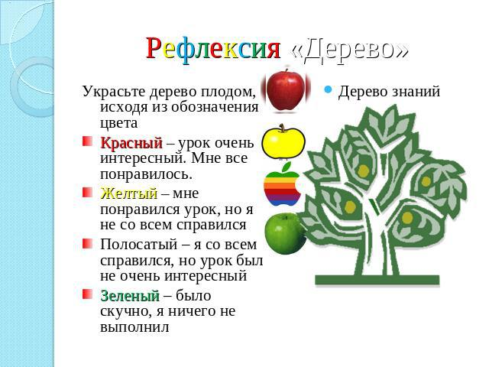  «Білім ағашы»  Қызыл-сабақ өте қызықты. Маған бәрі ұнады.  Сары- маған сабақ ұнады, бірақ мен түгел тапсырманы орындай алмадым.  Сызықты – мен бәрін орындадым, бірақ сабақ қызықсыз болды.  Жасыл – қызықсыз болды, мен ешнәрсе орындаған жоқпын.  59 бет 12 тапсырма./ жазбаша/
Сабақ бойынша рефлексия
Сабақ/ оқыту мақсаттары шыншыл ма?
Барлық оқушылар ОМ жетті ме?
Егер жоқ болса, неге?
Сабақтағы саралау дұрыс өтті ме?
Сабақтағы кезеңдер сақталды ма? Жоспардан тыс не жасалды? Неге?

